**TUGAS 6**

**PERPUSTAKAAN**

Disusun untuk memenuhi

Mata kuliah Pemrograman Berbasis Mobile

Yang di ampu oleh Bapak Teguh Pribadi, S.Pd.

**OLEH :**

**SUTRISNO/1421024168**

**MI - 6**



**AKADEMI KOMUNITAS (Poltek) NEGERI BOJONEGORO JURUSAN MANAJEMEN INFORMATIKA November, 2015**

**Sistem Informasi Perpustakaan** adalah sistem yang dibuat untuk memudahkan petugas perpustakaan dalam mengelola suatu perpustakaan. Semua di proses secara komputerisasi yaitu digunakannya suatu software tertentu seperti **software pengolah database**. Petugas perpustakaan dapat selalu memonitor tentang*ketersediaan buku*, *daftar buku baru*, *peminjaman buku* dan *pengembalian buku*.

Dengan sistem ini, peminjam buku maupun yang mengembalikan buku tidak perlu menunggu lama untuk proses peminjaman/pengembalian buku. Petugas perpustakaan pun tifdak akan mengalami kesulitan dalam proses pelaporan kepada kepala perpustakaan.

**Objek**

1. Petugas perpustakaan

2. Buku, cd, majalah

3. Peminjaman

4. Pengembalian

5. Pelaporan

6. Anggota

**Proses**

Petugas -> jadwal petugas -> petugas jaga Petugas -> anggota -> anggota baru Petugas -> peminjaman -> buku dipinjam

Petugas -> pengembalian -> buku yang dikembalikan

Petugas -> pelaporan -> kepala perpustakaan

**Kamus data**

Data anggota : kd_anggota, nama_anggota, alamat_anggota

Data buku : kd_buku, judul_buku, pengarang_buku, penerbit_buku

Data peminjaman : kd_anggota, kd_buku tgl_pinjam, tgl_kembali

Data Pengembalian : kd_anggota,kd_buku, tgl_pinjam, tgl_kembali, denda

Data petugas : nip, nama_petugas, alamat_petugas

**2. ERD**

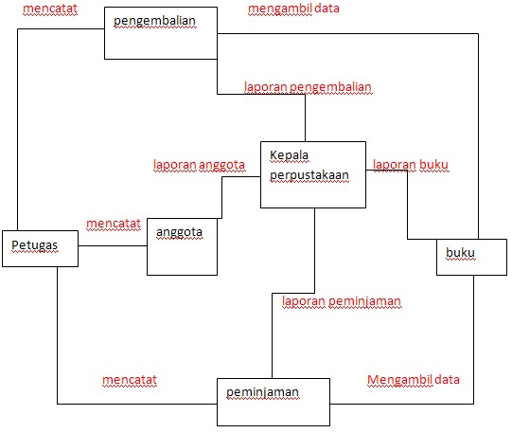

DFD Level 0

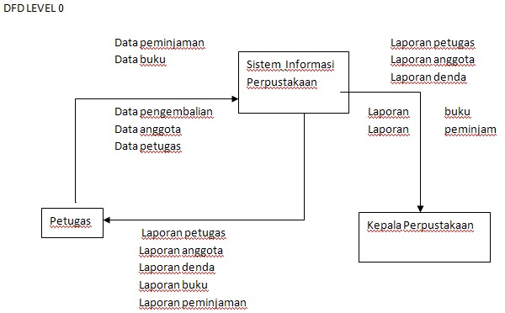

DFD Level 1

